Ödev - 1

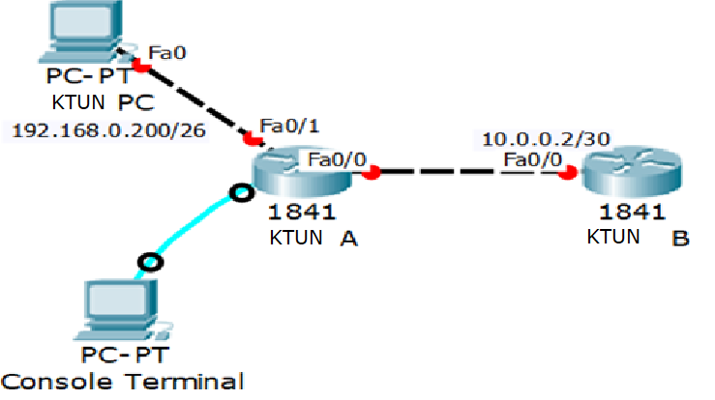

KTUN Bilgi İşlemde ağ yöneticisisiniz. Ağ geçidimiz olması için yeni yönlendirici kurduk. Temel

Yapılandırmayı Konsol Terminali üzerinden (PC-PT) aşağıdaki gibi yapmanız gerekmektedir.

* KTUN PC 192.168.0.200/26 ip adresi atanacaktır
* KTUN B için 10.0.0.2/30 ip adresi verilecektir. (Bu iki işlemi kendi cihazları üzerinden yapınız)

Aşağıdaki tüm işlemlerinizi PC-PT Console Terminal Üzerinden yapınız.

1. Ana Bilgisayar adını KTUNA olarak ayarlayın.
2. Etkinleştirme şifresini(enable password) “ktunenablepass” olarak ayarlayın.
3. Etkinleştirme gizli şifresini(enable secret password) “ktunenablesecretpass” olarak ayarlayın.
4. Konsol şifresini “ktunconsolepass” olarak ayarlayın
5. Sanal terminal(Telnet) şifresini “ktuntelnetpass” olarak ayarlayın.
6. Şifrelerin clear-text olarak tutulmaması için şifreleyiniz.
7. Fastethernet 0/0 arayüzünün IP adresini şu şekilde ayarlayın 10.0.0.1/30 ağının ilk

adresi

1. Fastethernet 0/0 arayüzüne “ISP portu” tanımlamasını yapınız.
2. Fastethernet 0/1 arayüzünün IP adresini şu şekilde ayarlayın 192.168.0.254/26
3. Fastethernet 0/0 ve 0/1 arayüzlerinin her ikisinide etkinleştirin.
4. KTUN A router’ına ait Configuration Registerını yazınız.
5. Banner mesajı olarak “Konya Teknik Universitesi Ag Guvenligi Dersine Hosgeldiniz” yazın ve kaydedin.
6. Bir oturumda kaydedilebilecek komut sayısını 56 olarak değiştiriniz.
7. Show version komutu kullanarak Router hakkında elde ettiğiniz bilgileri yazınız.
8. Konfigürasyon işlemlerini kaydediniz.
9. Yetkili moda geçtikten sonra Show komutu ile kullanabileceğiniz alt komutlar nelerdir?

Bu konfigürasyondan sonra şunları yapın

1. KTUN A’dan 10.0.0.2’ye ping atın sonra ekran görüntüsü çekip gönderin.
2. Yukarıdaki gibi 192.168.0.254 IP adresi ve telnet şifresi kullanarak KTUN PC’den KTUN A’ya Telnet bağlantısı yaptığınızın ekran görüntüsünü çekip dosyaya ekleyiniz.
3. Ayrıca cevaplamanız için sorulan soruları Word dosyası olarak ekleyip gönderiniz.
4. Yukardaki yapıyı oluşturup konfigürasyon işlemlerini yaptığınız .pka dosyasını da 4.03.2024 saat 23:59 tarihine kadar ekleyerek gönderiniz.